**Харківський національний економічний університет**

**імені Семена Кузнеця**

**ЗВІТ**

**З ВИКОНАННЯ Лабораторної роботи №8**

**за дисципліною: *“Інформаційні системи та інтернет технології”***

**На тему: «Створення запитів до кількох таблиць. Статистична обробка даних»**

**Варіант № 9**

**Виконав: студент факультету Інформаційних технологій**

**3 курсу, спец. Кібербезпека,**

**групи 6.04.125.010.21.2**

**Довбня Максим Віталійович**

**Перевірила:**

**Солодовник Ганна Валеріївна**

**ХНЕУ ім. С. Кузнеця**

**2024**

**Мета:** набути навичок використання шаблонів у запитах, складання запитів до кількох таблиць бази даних, а також статистичної обробки даних в реляційній СУБД MySQL.

**Завдання:**

1. До таблиці (яка була створена у ЛР 6) застосувати 4 запити із використанням шаблонів. До таблиці наведеної у прикладі можна створити наступні запити:
   1. Відібрати дані про вироби, назва типу яких складається з 7 симолів.
   2. Відібрати дані про заводи, назва яких закінчується літерою «д».
   3. Відібрати дані про заводи, назва яких починається на літеру «т» та містить 8 символів.
   4. Відібрати дані про вироби, назва типу яких починається з літери «р», а закінчується літерою «е».
2. До таблиці (яка була створена у ЛР 6) застосувати 4 запити із використанням шаблонів з розширеними регулярними виразами.
3. Вибрати значення певних полів та кількість для записів, що задовольняють певним умовам та є згрупованими за певним полем. До таблиці наведеної у прикладі можна створити наступні запити:
   1. Вивести тип виробів та кількість виробів, які є даного типу для кожного типу виробу.
   2. Вивести назви заводів-виробників та кількість виробів, яку виробляє кожен з них.
4. Вибрати значення певних полів для записів, що містять максимальні значення за певним полем. У таблиці наведеної у прикладі можна виконати наступні сортування:
   1. Для кожного типу виробу визначити виріб з максимальною програмою випуску та вивести назву заводу, тип виробу та програму випуску.
   2. Для кожного заводу визначити найдорожчий виріб з та вивести назву заводу, тип виробу та його загальну вартість.
5. Вибрати значення певних полів для записів, що містять максимальні значення за певним полем та відсортувати їх. У таблиці наведеної у прикладі можна виконати наступні сортування:
   1. Для кожного типу виробу визначити виріб з максимальною програмою випуску та вивести назву заводу, тип виробу та програму випуску в порядку збільшення програми випуску.
   2. Для кожного заводу визначити найдорожчий виріб з та вивести назву заводу, тип виробу та його загальну вартість в порядку зменшення вартості виробу.
6. Створити додаткову таблицю дані, якої логічно пов’язані з даними вже наявної таблиці. Заповнити додаткову таблицю. Для наведеної в прикладі таблиці можна створити таблицю ЗАМОВЛЕННЯ з полями: Виріб, Замовлена кількість, Фірма-замовник, Номер замовлення.
7. Вивести лише деякі дані для записів з обох таблиць з обробленням даних. Для наведеного прикладу можна виконати наступний запит: Вивести фірму-замовника та загальну суму на яку здійснено замовлення. Зауваження. Для визначення загальної суми замовлення слід обрахувати добуток загальної вартості виробу (дані таблиці ВИРІБ) та замовленої кількості (дані таблиці ЗАМОВЛЕННЯ).

**Хід роботи:**

1. Під єднаюсь до БД за допомогою програми MySQL WorkBench  
   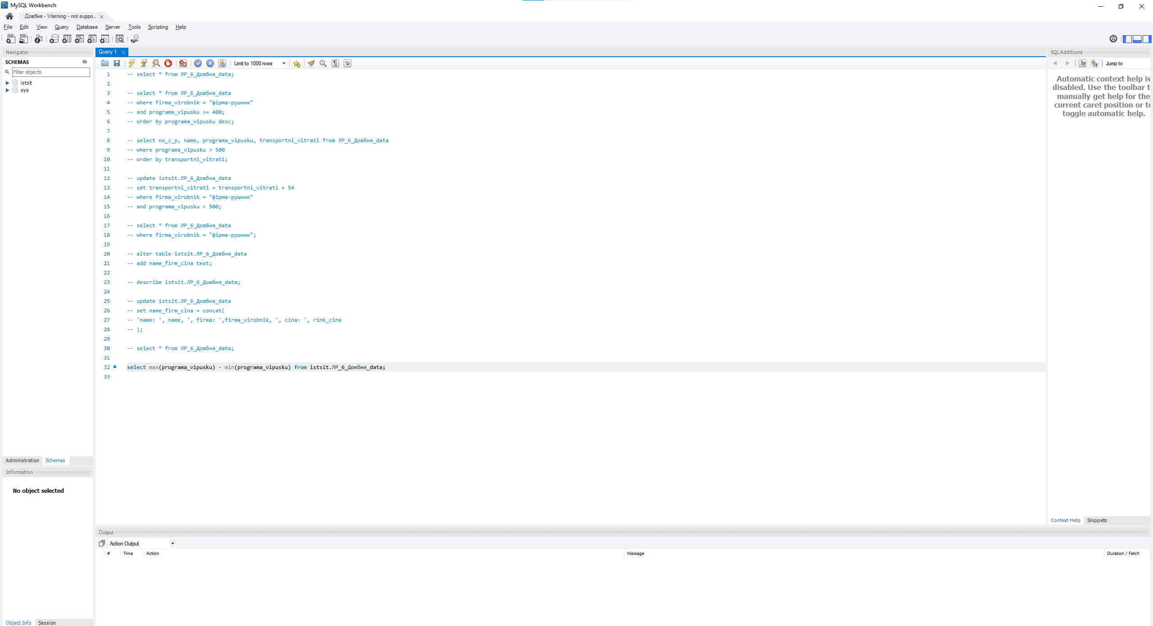
2. Створю запит, де назва починається на “к”  
   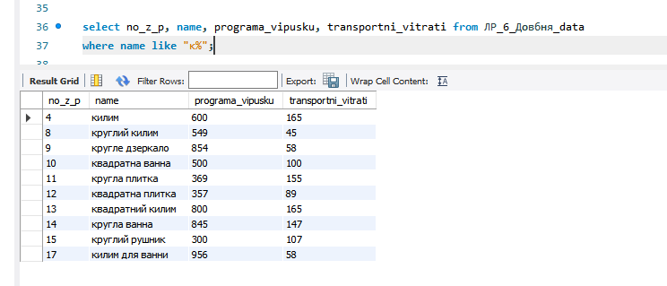  
     
   Як можна побачити – виведені лише записи, які починаються на «к»
3. Тепер виконаю той самий запит, але потрібно, щоб було, 5 елемнетів за довжиною  
   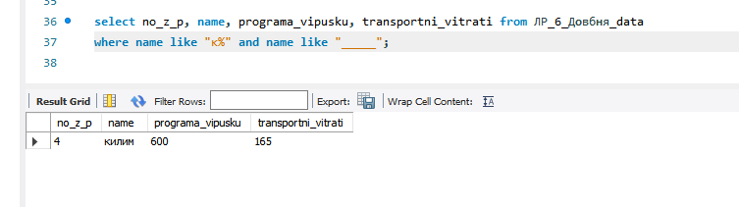  
     
   Як можна побачити – запитів ще менше
4. Тепер виконю запит, щоб назва закінчувалась на “а”  
   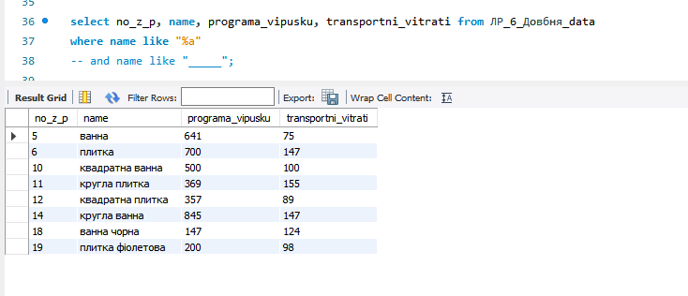
5. Тепер виконаю запит з регулярним виразом, щоб починалось на “в”, та закінчувалось на “а”  
   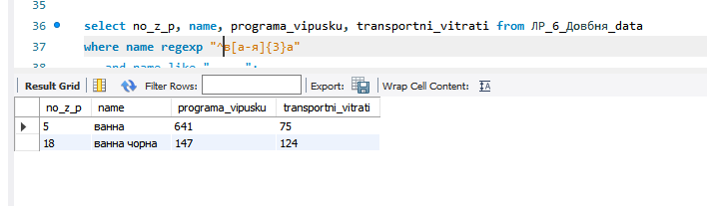
6. Зміню регульярний запит, щоб даних було більше   
   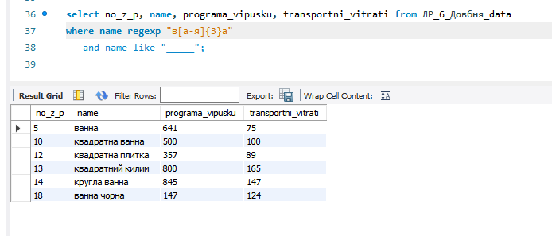
7. Зміню вираз, щоб отримати дані з назвою “ванна” та ціна починається на 3 та сума має 3 знаків  
   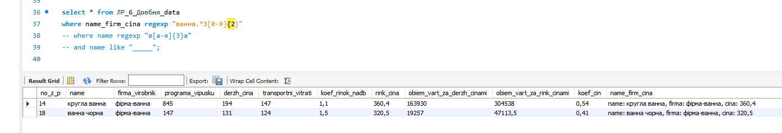
8. Отримаю дані за ціною де ціна дорівнює 125  
   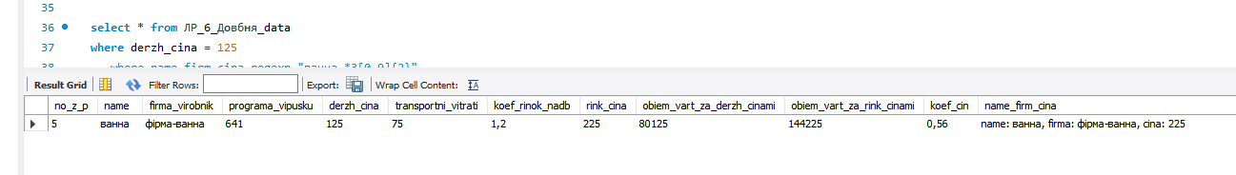
9. Тепер згрупую дані по ціні, щоб дізнатись яка ціна може бути   
   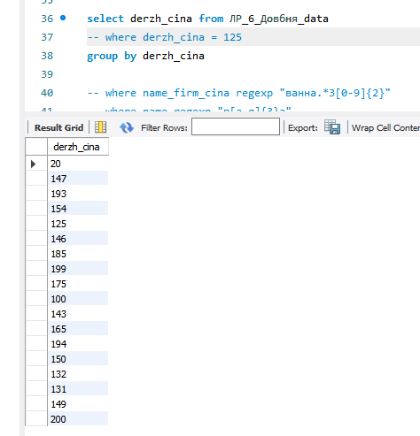
10. Тепер знайду рядок з найменшою ціною  
    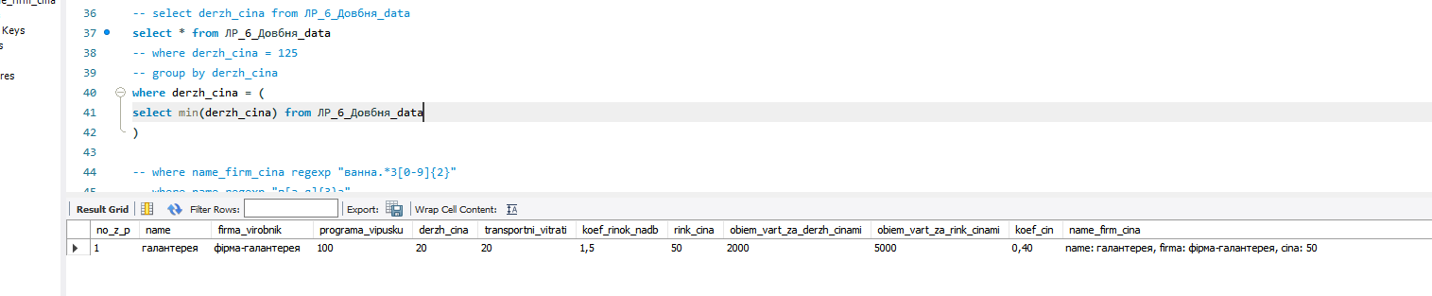
11. Розширю запит, знайшовши рядок з найменшою ціною або з найбільшими транспортними витратами  
    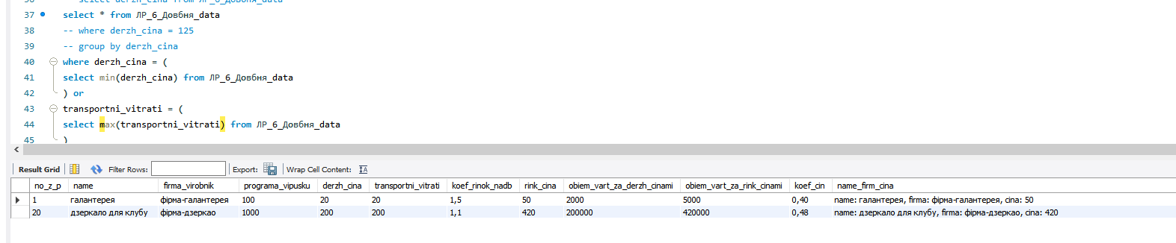
12. Ще додам сортування за ціною  
    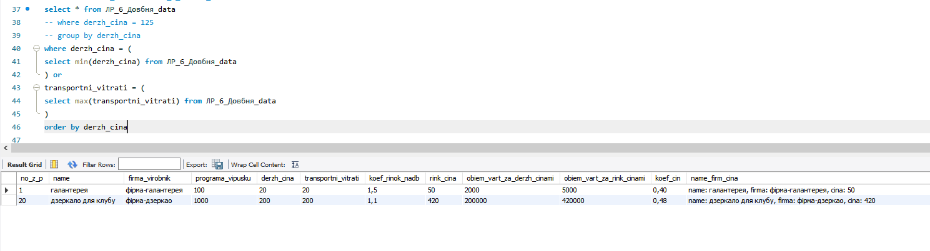
13. Тепер відсортую за ціною від найдорожчих  
    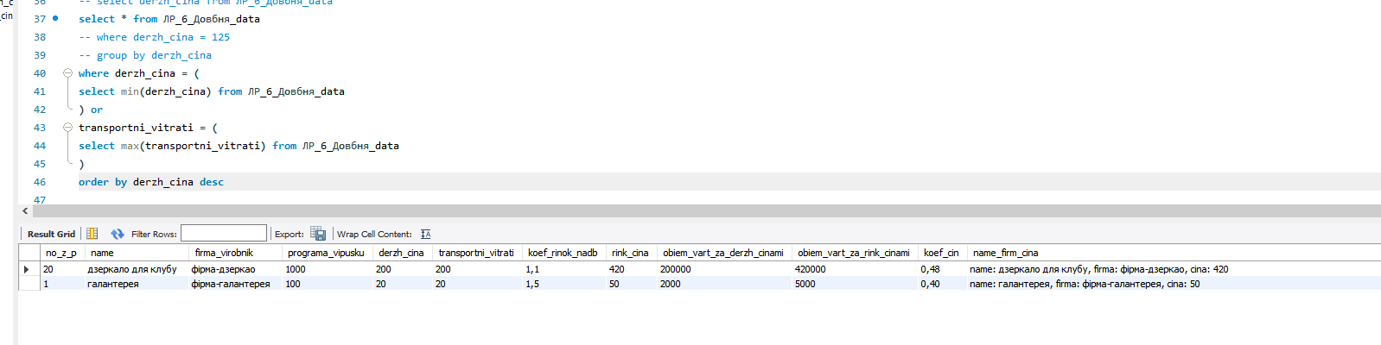
14. Тепер додам таблицю, яка буде зберігати дані про фірму-виробника  
    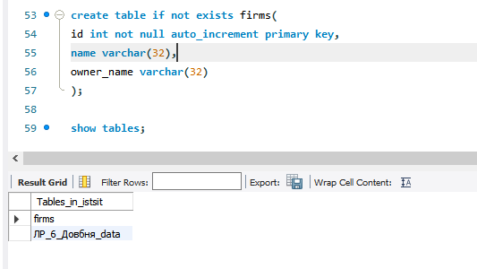
15. Та наповню нову таблицю даними  
    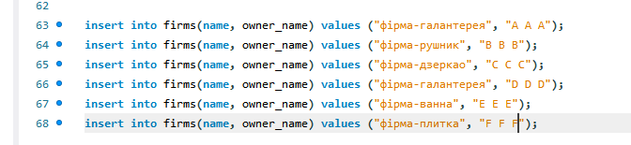  
    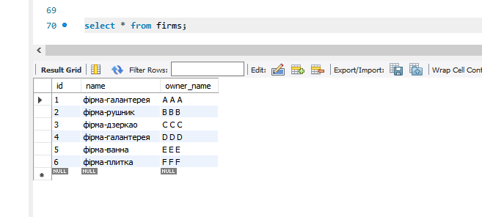
16. Тепер додам ключ для зв’язку між таблицями  
    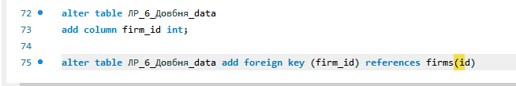
17. Наступним кроком оновлю дані  
    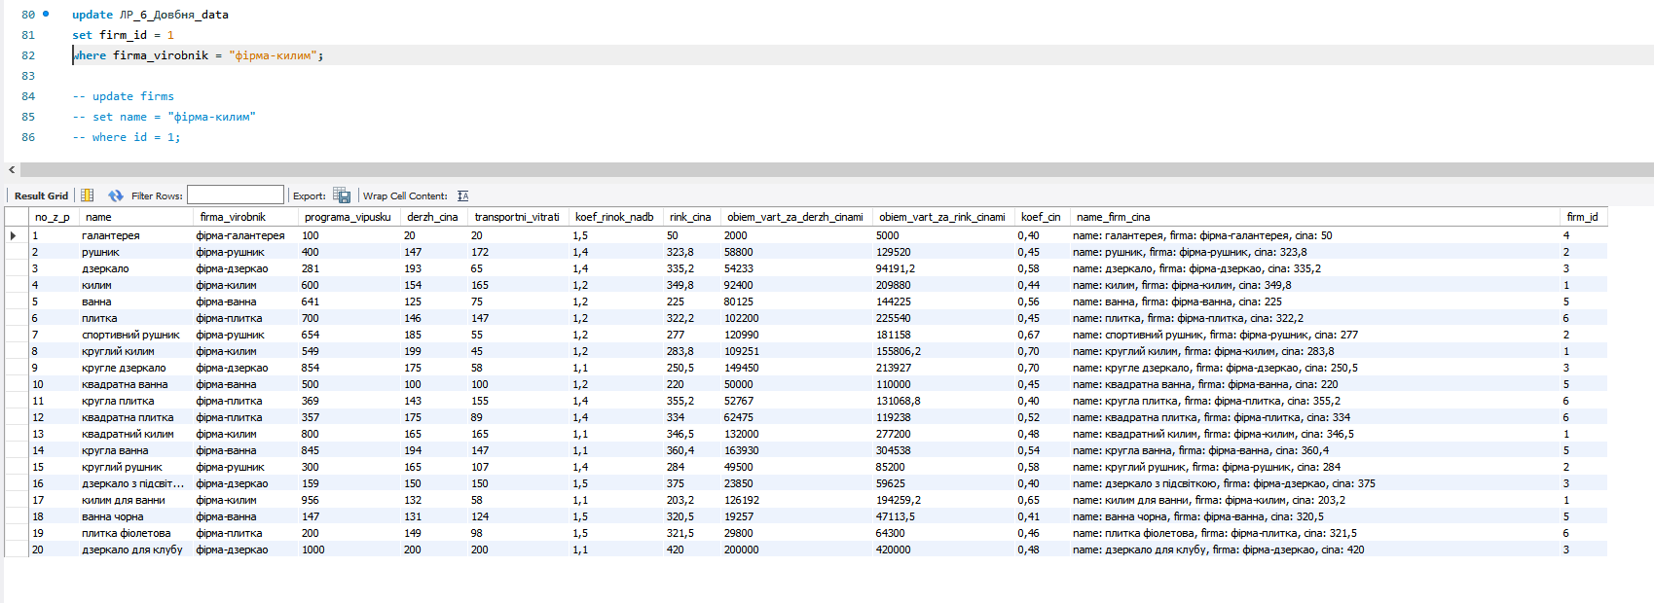
18. Приберу колонка, яка більше не потрібна   
    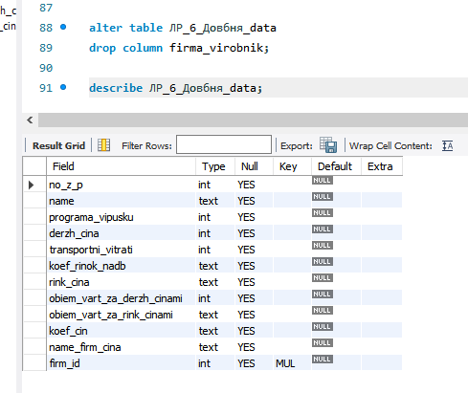
19. Отримаю назву фірми відповідно до ідентифікатора фірми  
    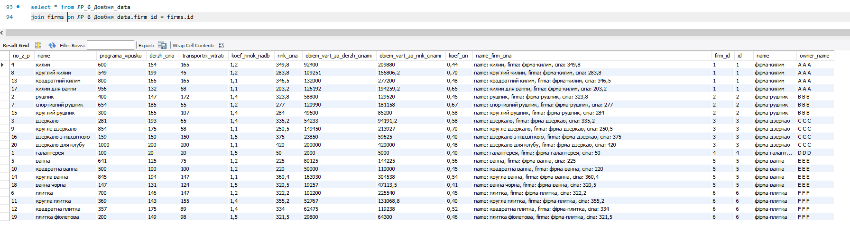
20. Отримаю дані про товар з першої таблиці, де ідентифікатор є найбільшим   
    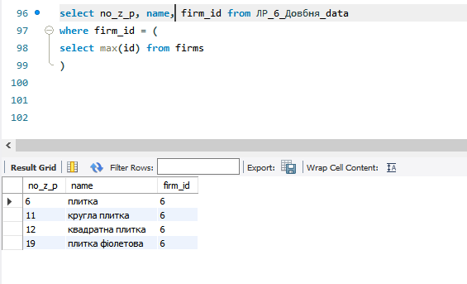
21. В результаті я виконав різни типи запитів до таблиці